Міністерство освіти і науки України  
Національний технічний університет України

«Київський політехнічний інститут ім. І. Сікорського»

Кафедра інженерії програмного забезпечення в енергетиці

Лабораторна робота № 2

з курсу: «*Основи Веб-програмування*»

**Виконала:**  
студентка 2-го курсу,  
групи ТВ-32

Дідиченко Вікторія Сергіївна

Посилання на GitHub репозиторій: <https://github.com/tori-dn/PW2TB-32_Didychenko_Victoria_Serhiivna>

**Перевірив:**

Недашківський О.Л.

Київ 2025

**Завдання 1:**

Написати Веб калькулятор для розрахунку складу сухої та горючої маси палива та нижчої теплоти згоряння для робочої, сухої та горючої маси за заданим складом компонентів палива, що задаються у вигляді значень окремих компонентів типу: HP, %;CP, %; SP, %; NP, %;OP, %; WP, %; AP, % (див. табл. 1.3.).

**Короткий теоретичний матеріал:**

Валовий викид j-ї забруднювальної речовини Ej, т, що надходить у атмосферу з димовими газами енергетичної установки за проміжок часу Р, визначається як сума валових викидів цієї речовини під час спалювання різних видів палива, у тому числі під час їх одночасного спільного спалювання:

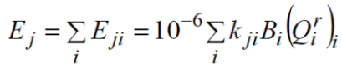(2.1)

Показник емісії речовини у вигляді суспендованих твердих частинок (далі – твердих частинок) визначається як специфічний і розраховується за формулами:

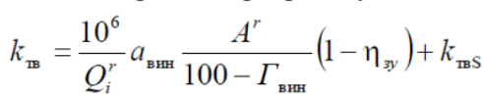(2.2)

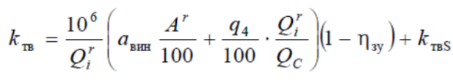(2.3)

Вміст золи Ar в паливі та горючих у викиді твердих частинок Гвин визначаються при проведенні технічного аналізу за ГОСТ 11022-95 (ISO 1171-81) палива і леткої золи, яка виходить з енергетичної установки, відповідно.

Зола палива виходить з енергетичної установки у вигляді леткої золи (виносу) та або донної золи (шлаку). Частка золи, яка виноситься з енергетичної установки у вигляді леткої золи, aвин залежить від технології спалювання палива і визначається за даними останніх випробувань енергетичної установки, а за їх відсутності – за паспортними даними. За відсутності таких даних значення aвин приймаються згідно з таблицею 2.1.

Таблиця 2.1. Частка леткої золи aвин при різних технологіях спалювання палива [1]

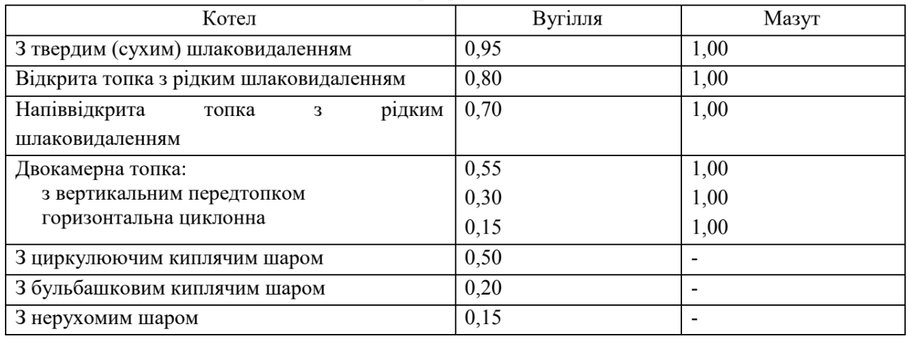

Значення ефективності очищення димових газів від твердих частинок ηзу визначається за результатами останніх випробувань золоуловлювальної установки або за її паспортними даними. Ефективність золоуловлювальної установки визначається як різниця між одиницею та відношенням масових концентрацій твердих частинок після і до золоуловлювальної установки.

При використанні сорбенту для зв’язування оксидів сірки в топці котла (наприклад, за технологіями спалювання палива в киплячому шарі) чи при застосуванні технологій сухого або напівсухого зв’язування сірки утворюються тверді частинки сульфату та сульфіту і невикористаного сорбенту. Показник емісії твердих частинок невикористаного в енергетичній установці сорбенту та утворених сульфатів і сульфітів kтвS, г/ГДж, розраховується за формулою:

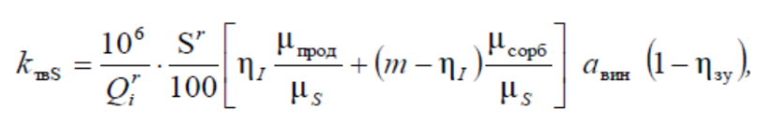(2.4)

Таблиця 2.2. Ефективність зв’язування оксидів сірки золою або сорбентом у топці [1]

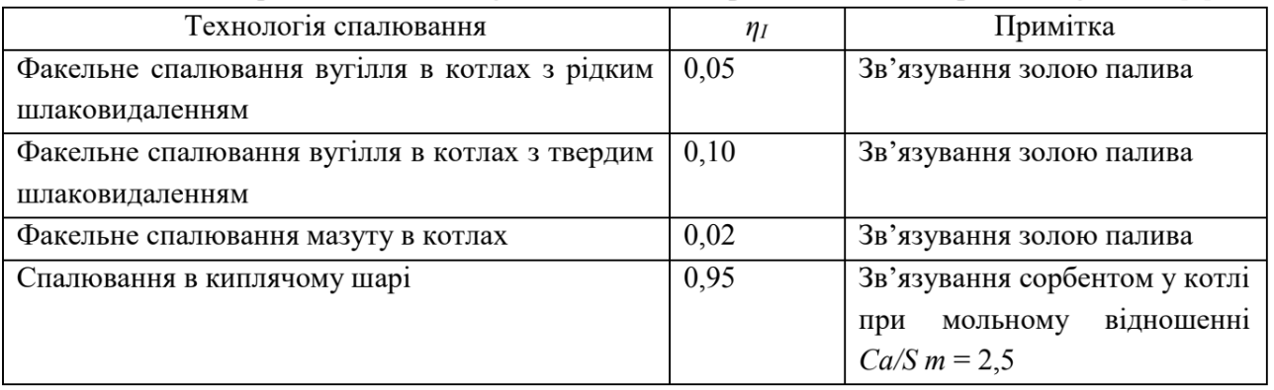

Таблиця 2.3. Ефективність та коефіцієнт роботи сіркоочисної установки. [1]

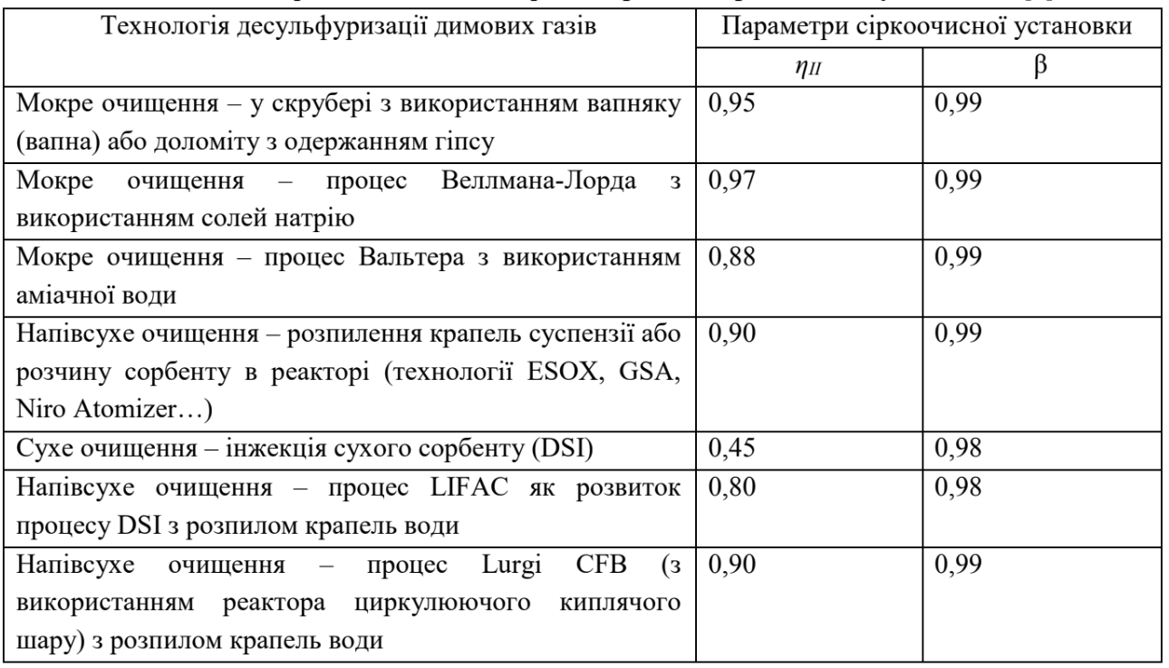

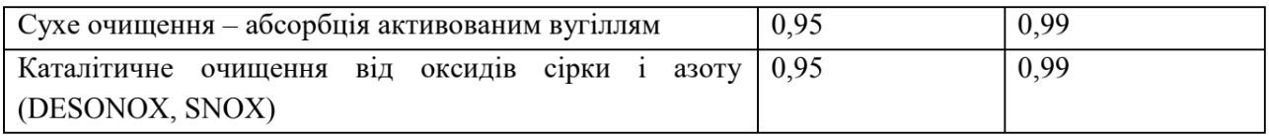

**Виконання:**

* Отримуємо значення параметрів від користувача та запишемо їх у змінні: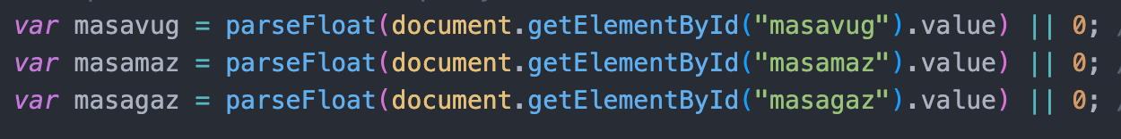
* За формулами розрахуємо всі необхідні значення:  
  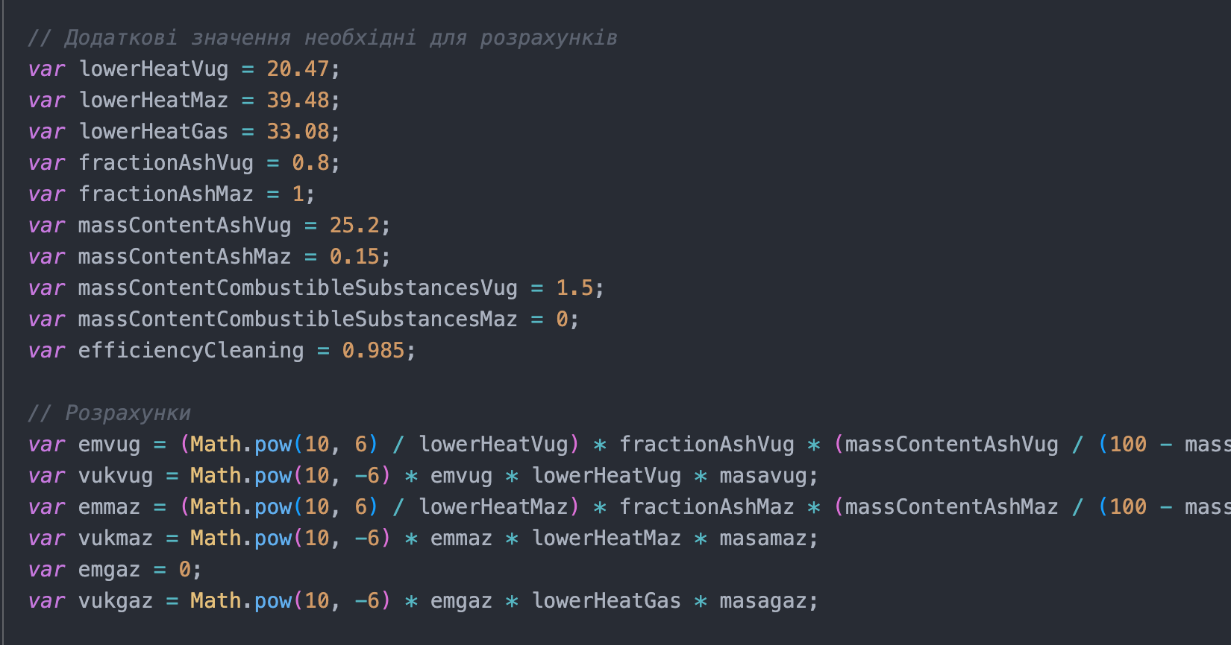
* Після цього виведемо результати обрахунків:

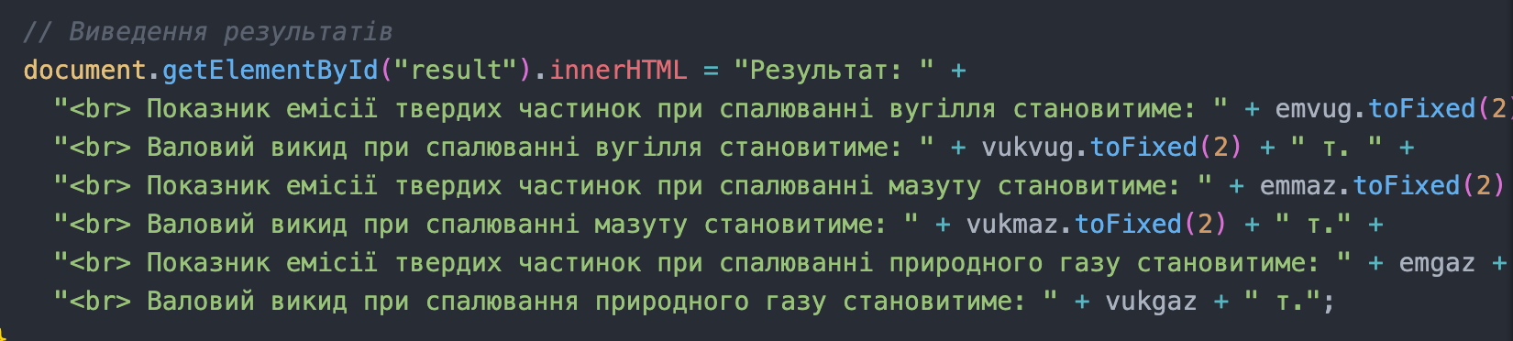

**Результати виконання:**

Результати перевірки на контрольному прикладі:

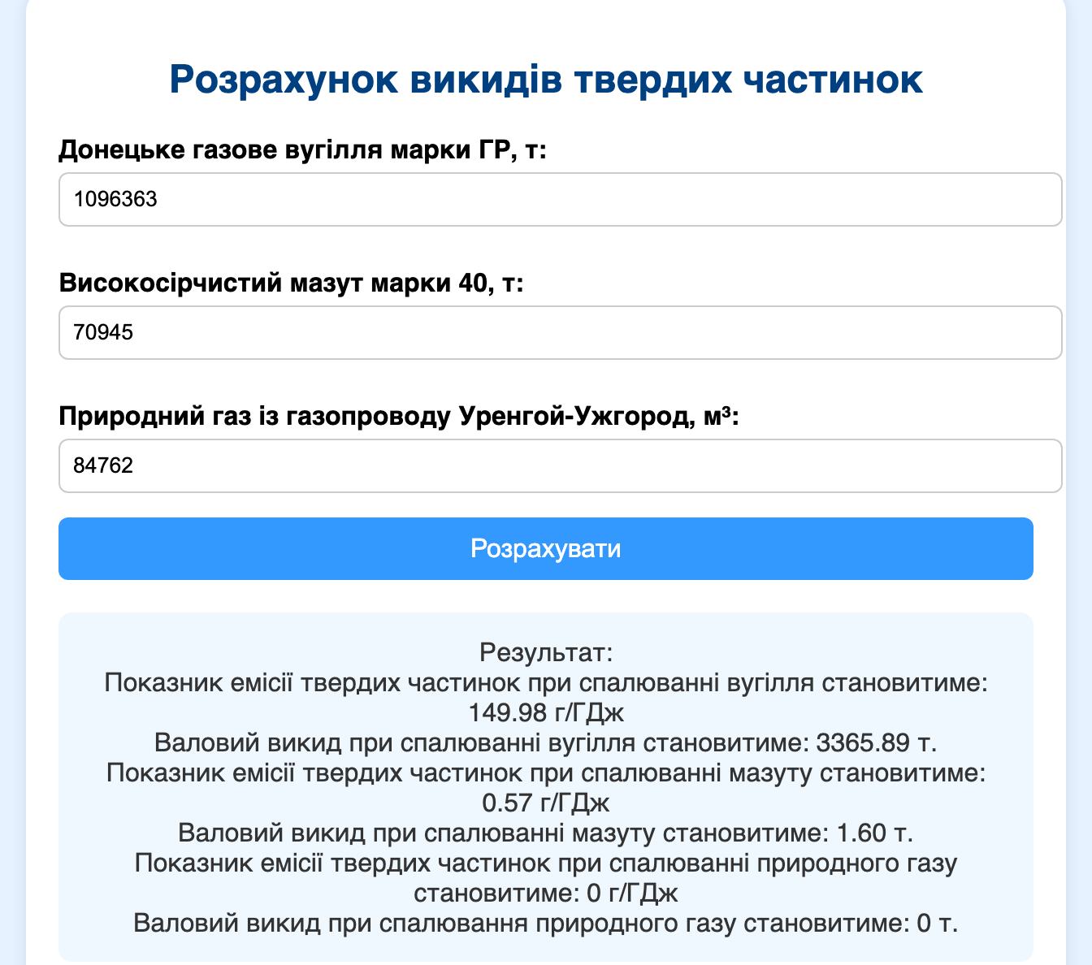

Результати отримані відповідно до варіанту заданих значень:

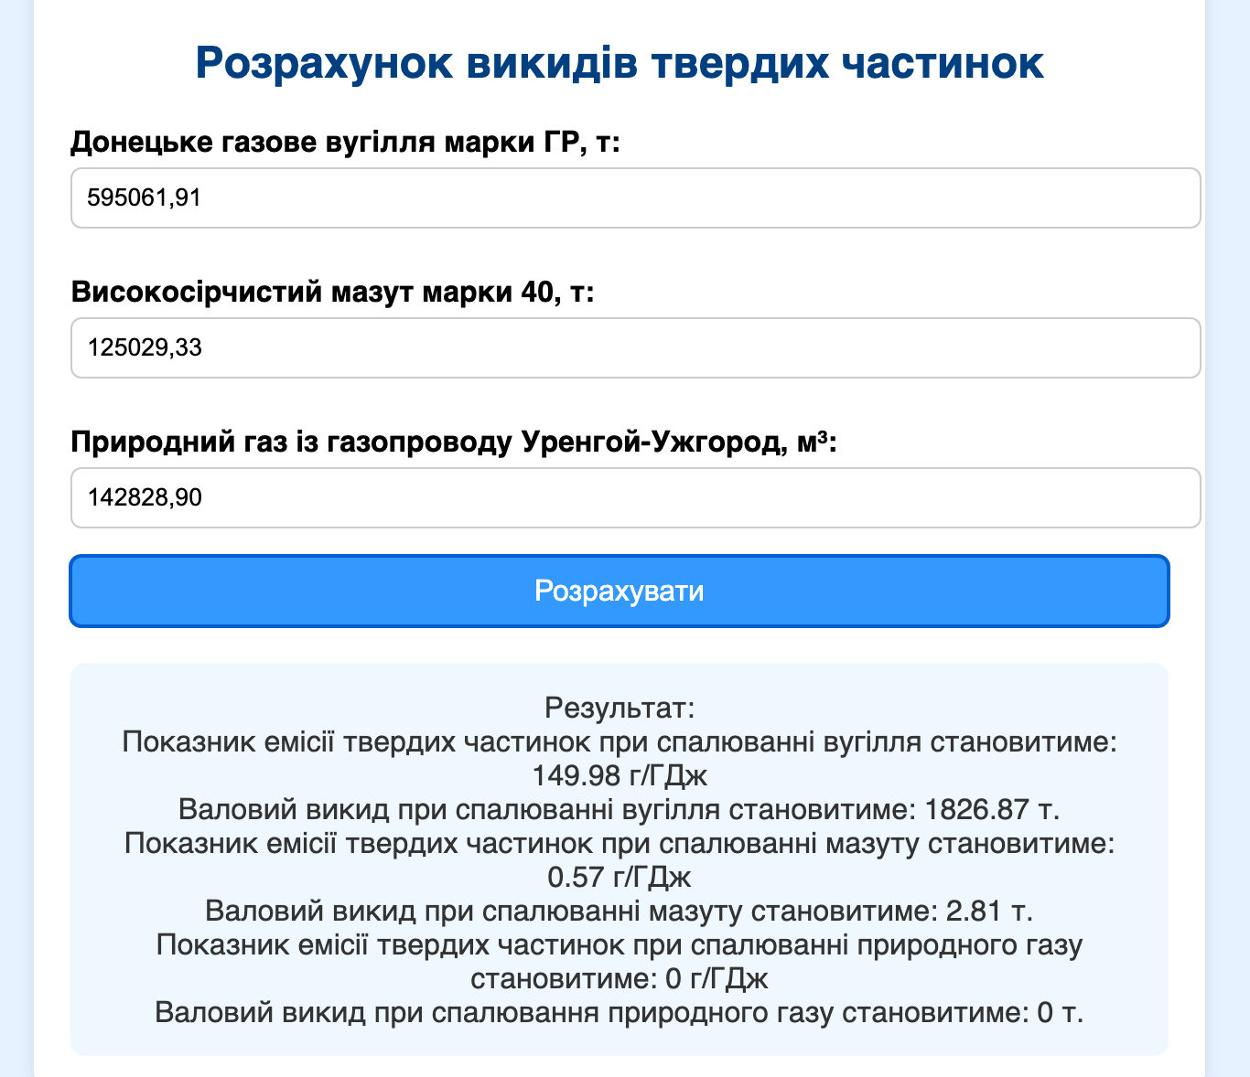

**Висновок:**

У рамках цього завдання було виконано розробку веб-калькулятора для розрахунку викидів твердих частинок при спалюванні трьох видів палива: донецького газового вугілля марки ГР, високосірчистого мазуту марки 40 та природного газу з газопроводу Уренгой-Ужгород. Розрахунки базувалися на основі наданих формул, які враховують показники емісії та валові викиди з урахуванням нижчої теплоти згоряння, зольності, частки горючих речовин у викидах, а також ефективності золовловлювальних установок. Отримані результати дозволяють користувачу швидко визначити емісію твердих частинок у г/ГДж та валові викиди в тоннах, що є важливим для оцінки екологічного впливу спалювання палива. Калькулятор забезпечує точність розрахунків, використовуючи фіксовані значення параметрів із прикладу, що відповідає вимогам завдання.

Програмна реалізація калькулятора була виконана за допомогою HTML, CSS та JavaScript, що забезпечило зручний інтерфейс із трьома полями введення для маси або об’єму палива. Дизайн виконаний у світло-блакитних тонах із чіткими текстовими мітками та кнопкою для запуску розрахунків, що робить калькулятор інтуїтивно зрозумілим для користувача. Логіка обчислень, реалізована в JavaScript, базується на формулах із завдання, де всі константи (теплота згоряння, зольність тощо) були зафіксовані, а введені користувачем дані обробляються для точного визначення показників емісії та викидів. Такий підхід дозволяє ефективно виконувати розрахунки без необхідності введення додаткових параметрів, забезпечуючи простоту використання та відповідність технічним вимогам.